**از «شرارت تا شهادت» و «معامله پول و خون»!**

**بهرام رحمانی**

[**bahram.rehmani@gmail.com**](mailto:bahram.rehmani@gmail.com)

**خامنه ای و روحانی، سردسته های آدم کشان حکومت اسلامی، نخست فرمان کشتار مردم را صادر کردند و سپس بی شرمانه و وقیحانه موضوع «معامله پول و خون» را پیش کشیدند! آن ها نخست از خانواده جان باختگان، برای تحویل جنازه عزیزان شان که در کوچه و خیابان کشته بودند میلیون ها تومان پول خواستند اما اکنون ریاکاری دیگری را پیش کشیده اند و می گویند بررسی می کنیم تا به بخشی از خانواده های کسانی را که کشته ایم پول سکوت دهیم و «شهید» اعلام کنیم! یعنی رقم ناچیزی از پول های کلانی را که از اموال عمومی مردم دزدیده اند به عنوان «دیه» و «خون بها» به خانواده های قربانیان بپردازند. چنین اقدامی جز نمک پاشیدن به زخم های عمیق و و سوزناک مادران و پدران و فرزندان جان باختگان، چیز دیگری نیست! در حالی که آنان قبل از هر چیز، خواهان محاکمه خامنه ای و سایر آدم کشان حکومت اسلامی در دادگاه های علنی، مردمی و عادلانه و هم چنین خواهان برکناری کلیت حاکمیت جهل و جنایت و ترور بر جامعه شان هستند!**

**در چنین شرایطی، هرچه زمان می ‌گذرد، واقعیت جنایتی که در چند روز اعتراضات مردم به گرانی بنزین در قبال معترضین شهر‌های مختلف روا داشته شد، بیش تر آشکار می ‌شود. یکی از این شهرها ماهشهر است.**

**آن طور که از لابلای گزارش های مختلف بر می ‌آید، نیروهای امنیتی و سپاه در نیزاری واقع در یکی از جاده ‌های ماهشهر در شهرک جراحی، دست به کشتاری فجیع زده ‌اند. در کشتار از پهباد، کاتیوشا، تیربار، تانک و از نیروهای سرعت سریع «نوپو» استفاده شده است.**

**چندی پیش خبرگرازی تسنیم، وابسته به نیروهای امنیتی حکومت اسلامی، در مقر فرماندهی و دفتر کار سرهنگ حسین امجدیان فرمانده واحد نوپو، گفته است. به نوشته این خبرگزاری، «او که خود از محدود بودن اطلاعات ما در خصوص این واحد، مطلع است، شروع می‌ کند به توضیح دادن موضوع و تاکید دارد که «نوپو» مخفف «نیروهای ویژه پاسداران ولایت» است نه «نیروهای ویژه پاد وحشت»! او می گوید: «نیروهای ویژه پاد وحشت» یک اصطلاح فرانسوی است که به تمامی نیروهای ویژه دنیا اطلاق می ‌شود ولی واحد نوپو، با این نیروها متفاوت و یک نیروی ویژه تمام عیار با فاکتورهای بومی است که به نام «نیروهای ویژه پاسداران ولایت» نام گذاری شده است.**

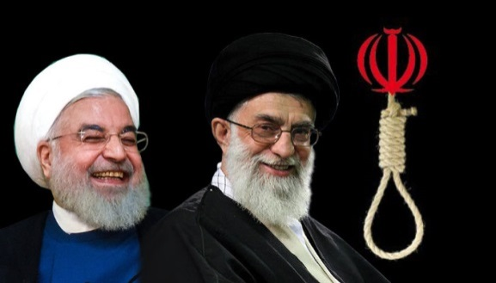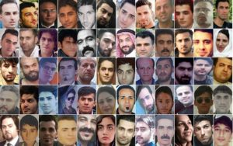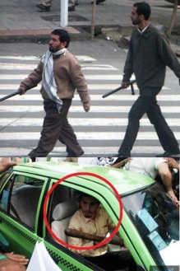

**بنابر گزارش های مختلف برای سرکوب مردم معترض ماه شهر، تانک و نفربر روانه شهر کرده، تکاور پیاده کرده و با دوشکا و از هلی کوپتر به سمت مردم تیراندازی کرده اند.**

**روز سه‌شنبه ۱۲ آذرماه هرانا در رابطه با اعتراضات آبان ماه، نسخه دوم گزارش جمع بندی خود را منتشر کرد. تعداد ۷۱۳۳ بازداشت در جریان اعتراضات آبان از حاصل جمع بندی منابع دولتی و غیردولتی در این گزارش مستند شده است؛ هر چند با توجه به گستره اعتراضات و میزان خشونت ها رقم واقعی دستگیر شدگان تا چند برابر این رقم قابل تصور باشد. در خصوص کشته شدگان این اعتراضات نیز مرکز آمار مجموعه فعالان حقوق بشر در ایران، سه نوع آمار را در نظر گرفته است، آمار نخست که صرفا تخمین های کلی است و منابع آن نهادها یا رسانه های غیردولتی هستند که طی گزارشات مختلفی جمعا از حدود ۴۳۰ کشته در کشور روایت می کنند. روند شناسایی و راستی آزمایی جان باختگان توسط هرانا کماکان ادامه دارد. هم چنین لیست اسامی ۲۲۷ نفر از کشته شدگان که هرانا تا زمان تنظیم این گزارش موفق به گردآوری آن شده است در نسخه دوم گزارش جمع بندی اعتراضات خونین آبان منتشر شده است. از سوی دیگر تعدادی که هرانا مستقلا قادر به تایید آن ها تاکنون شده است ۸۸ تن را در بر می ‌گیرد.**

**در عین حال در رسانه های بین المللی تا هزار جان باخته نیز مطرح شده است. اما جدا از آمارها، فیلم ها و گزارش هایی که در شبکه های اجتماعی پس از باز شدن نسبی اینترنت منتشر شده اند بسیار هولناک هستند و خبر از یک جنگ تمام عیار حکومت اسلامی علیه همه شهروندانی می دهند که آن روزها در خیابان ها بودند. ماموران مسلح حکومتی از عابرین تا تظاهر کنندگان و حتی کودکان کشته اند. ماموران حکومتی، با هدف کشتن و مستقیما به سر و سینه قربانیان و آن هم از فاصله نزدیک و یا از پشت سر به آن ها شلیک کرده اند. ماموران سپاه پاسداران، حتی زخمی شدگان را از بیمارستان جمع کرده و به جاهای نامعلومی برده اند. بنابراین، مخفی کاری های تاکنون سران و مقامات و نهادهای حکومتی، به سادگی نشان می دهد که ابعاد فاجعه بسیار بالاتر از آن است که در رسانه ها منعکس شده است.**

**گزارش زیر را یک «شاهد عینی» در شبکه های اجتماعی به اشتراک گذاشته است:**

**«...**

**ماهشهر تنها شهردرگیر در این اعتراضات بود که حتی یک بانک آتش نگرفت، حتی یک مغازه هم صدمه ندید. تنها کاری که مردم کردند درست کردن راه بندان و بستن جاده های دسترسی به منطقه ویژه اقتصادی پتروشیمی (مجتمع های پتروشیمی) و بستن راه دسترسی به بندر امام خمینی بود اونم با آتش زدن چند حلقه لاستیک و قرار دادن چند تا سنگ توی جاده و خاموش کردن چند تا کمپرسی و کامیون در جاده. فکر می کنید چه اتفاقی افتاد؟ به دستور استاندار و با مجوز شاک، سپاه خوزستان یه تیپ ویژه تکاور به ماهشهر فرستاد به همراه دو تانک (بله واقعا تانک) و شش نفربر و کلی سلاح سنگین و نیمه سنگین و حتی هلی کوپتر نظامی! به محض ورود به ماهشهر ابتدا توی شهر چمران (جراحی) وارد شدند و مردم رو به گلوله بستن. با کلاشینکف؟ خیر با تیربار دوشکا. دقیقا با تیربار دوشکا. و از هلی‌ کوپتر هم توی شهر چمران (جراحی) به مردم عادی تیراندازی کردند. حتی به سمت مردمی که توی خونه بودن و حتی توی راهپیمایی اعتراضی شرکت نکرده بودند. و در همون ساعت اول حدود ۱۷ نفر از جمله دو کودک ۴ و ۸ ساله و یک پیرزن هفتاد و چند ساله با تیر مستقیم برادران پاسدار کشته شدن (آمار بقیه کشته ها به علت فرار جوان‌ ها به بیشه ‌ها و تیراندازی کور پاسدارها به این بیشه و نیزارها هنوز مشخص نیست.**

**چند کشته از بین زخمی هایی بودند که بیمارستان شهر به دستور پاسداران از پذیرششون امتناع کرد. عصر همون روز وارد شهرک های رجایی و دهکده گاما و شهرک مدنی شدند و اون جا رو هم از کشتار بی نصیب نگذاشتند.**

**به علت عشایری بودن بخشی از ساکنین این شهرک ها که از عشایر عرب خوزستان هستند، خیلی‌ ها مسلح هستن و سپاه به عمد با این حمام خونی که راه انداخت مردم رو تحریک کرد. درگیری به شهرک طالقانی (کوره) کشیده شد و چون مردم این شهرک به دلیل مسلح بودن، مقابله به مثل کردن، از ساعت شش هفت عصر سه شنبه تا ساعت یک بامداد چهارشنبه حتی یک ثانیه صدای رگبار قطع نشد.**

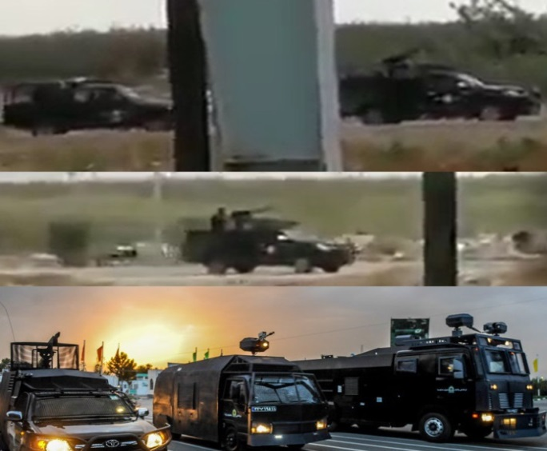

**با تانک وارد شهرک شدند اما با مقابله مردمی در این شهرک ‌ها، غائله جمع نشد و پاسداران هم کشته و زخمی زیادی داشتن که با وساطت شیوخ و ریش سفیدان و بزرگان منطقه تیراندازی قطع شد و شهرک طالقانی محاصره شد.**

**تا سه روز بعد از اون از این شهرک ‌ها جوان‌ ها رو دستگیر می‌ کردند. و فعلا غائله ساکت شده ولی نمی شه گفت آرامه.**

**فاجعه انسانی که این جا اتفاق افتاد مورد توجه کسی نیست. خیلی‌ ها فکر می کنند این جا بانک آتش زدند، ولی حتی یه عابر بانک توی ماهشهر صدمه ندید. تنها به این دلیل که مردم این شهر پاشون رو روی شاهرگ اقتصادی کشور گذاشتن به این شکل سرکوب شدند. توی هیچ شهر دیگه‌ ای نه با تانک وارد شدند و نه کماندو ویژه فرستادن و نه نیروی تکاور با هلی کوپتر پیاده کردن. مردم ایران حق اعتراض ندارند، اما مردم ماهشهر حتی به اندازه بقیه ایرانی‌ ها هم اجازه عصیان گری ندارند.**

**خواهش می کنم واقعیات این شهر رو منعکس کنید.»**

**در چنین شرایطی، به گزارش خبرگزاری فارس، خبرگزاری وابسته به سپاه پاسداران، خامنه ای، در پاسخ به گزارش علی شمخانی، دبیر شورای عالی امنیت ملی، درباره اعتراض های اخیر کشور، خواستار دل جویی از خانواده های همه کشته شدگان اخیر، حتی کسانی که به گفته این شورا و آیت الله خامنه ای «مشکوک به شرارت بودند»، شده است.**

**دفتر خامنه ای، گزارش شورای عالی امنیت ملی را منتشر نکرده است. با این حال، خبرگزاری فارس، نوشته است که این گزارش «برای بررسی دقیق ریشه‌ ها، عوامل و دلایل بروز ناآرامی ها» و هم چنین «نحوه مدیریت وضعیت جان باختگان و مصدومین حوادث اخیر» به درخواست خود علی خامنه ای تهیه شده و رهبر حکومت اسلامی ایران در پاسخ به آن «ضمن موافقت با پیشنهادهای شورای عالی امنیت ملی» دستور داده است: «... هرچه سریع تر انجام شود و نسبت به افراد مشکوک در هر گروه با جهتی که به رافت اسلامی نزدیک تر است عمل شود.»**

**در گزارش شورای عالی امنیت ملی پیشنهاد شده که «بر اساس چارچوب های قانونی موجود شهروندان عادی که بدون داشتن هیچ گونه نقشی در اعتراضات و اغتشاش های اخیر و در میانه درگیری ها جان باخته اند در «حکم شهید» محسوب شده و خانواده ‌های آنان تحت پوشش بنیاد شهید و امور ایثارگران قرار بگیرند‌.»**

**در خصوص قربانیانی که در جریان اعتراض های اخیر «به هر نحو جان خود را از دست داده‌اند» خواستار «پرداخت دیه و دل جویی از خانواده‌ های آنان» شده و آن را به خامنه ای پیشنهاد کرده است. خامنه ای، این دیکتاتور خون ریز، ضمن موافقت با پیشنهاد شورای عالی امنیت ملی گفته است: «در مورد آن دسته از قربانیان حوادث اخیر نیز که به صورت مسلحانه و در درگیری با نیروهای حافظ امنیت کشته شده اند مقرر شود پس از بررسی وضعیت و سوابق خانواده آنان، حساب خانواده ‌های موجه و آبرومند از فردی که اقدام به عمل مجرمانه نموده جدا شود و خانواده‌ های آنان متناسبا مورد توجه و دل جویی قرار بگیرند.»**

**سیدعلی در مورد «نحوه مواجهه با خانواده‌های گروه سوم نیز که مشکوک به شرارت بوده‌ اند امر بر «رافت اسلامی» و توجه به خانواده‌ ها کرده است.»**

**در حالی که سرگوره آدم کشان حکومت اسلامی، خواستار دل جویی از خانواده های همه کشته شدگان اعتراض های اخیر شده، اما حکومتش، هم چنان در شهرها با تهدید و دستگیری رعبر و وشت راه انداخته و حتی از اعلام آمار کشته شدگان، مصدومان و دستگیر شدگان اعتراض های اخیر خودداری می کند و آمار رسانه ها، اپوزیسیون و سازمان های مدافع حقوق بشر را در این باره «کذب محض» و معترضان را «اراذل و اوباش» می نامد.**

**خامنه ‌ای هم زمان با آغاز اعتراض ها، هم برای کشتار معترضین چراغ سبز نشان داد و هم این اعتراضات مردیم در بیش از 150 شهر کشور را «توطئه دشمن» و معترضان را «اشرار» خوانده و گفته بود: «... هزینه بسیاری کرده بودند و مترصد فرصتی بودند تا در یک بزنگاه آن را با استفاده از اقدامات تخریبی و آدم کشی و شرارت انجام دهند و تصور کردند قضیه بنزین فرصت مورد نظر آن هاست و لشکر خود را وارد میدان کردند...»**

**این جانیان حکومتی، خیزش مردم را به اسرائیل نسبت دادند؛ آمریکا را متهم دانستند. تقصیر را به گردن عربستان سعودی انداخت و خاندان پهلوی و مجاهدین خلق را مسئول قلمداد کرد و در ادامه این یاوه سرایی ها، حتی برخی فرماندهان سپاه پاسداران و وزارت اطلاعات حکومت، ادعا کردند که خود تظاهر کنندگان بودند که به سوی هم شلیک کردند و با گستاخی اضافه می کنند که خود زخمی های تظاهرات در بیمارستان نیز به این امر اذعان دارند.**

**در اعتراض های سال ٨٨ نیز این یاوه سرایی ها را سر داده بودند از جمله ادعا کردند که «ندا آقا سلطان» را نیز خود یارانش کشتند و تقصیرش را به گردن سپاه پاسداران انداختند.**

**در حالی که تظاهر کنندگان اسلحه ای در اختیار نداشتند و فیلم هایی که گرفته شده نشان می دهد که همه تیراندازی ها از سوی نیروهای بسیج و... بود.**

**حتی برای رویارویی با معترضین، در ماهشهر تانک و تیربار و هلیکوپتر وارد میدان کرده بودند.**

**حالا فهمیده اند که جنایات شان آن قدر وحشیانه و بی رحمانه بوده که اگر از مردم دل جویی نکنند، پایه های حکومت شان لرزان تر خواهد شد. حالا سردسته آدم کشان حکومت اسلامی، از احتمال پرداخت دیه به خانواده های برخی از جان باختگان سخن می ‌گوید؛ یعنی همان افرادی که «اشرار» و «دشمن» و «عامل خارجی» خوانده بود و سپاه پاسداران هم ادعا می ‌کند که خودشان به دست خودشان کشته شده اند؟! اگر این ها واقعیت ئدارد چرا این همه به تلاطم و غلط کردم افتاده اید!**

**«رهبری» که همواره دروغ می گوید و پشت سر هم فرمان ها کشتار صادر می کند صده اش هم گرانی خودش باد و آن را هم در صندوق دزدی هایش قرار دهد بهتر است!**

**همه این قربانیان «صدقه ای» که از زبان خامنه ای و از زبان حسین سلامی و از زبان حسن روحانی در مدح و تمجید از قاتلانی که عنوان بسیجی بر آن ها نهاده اند، نشان از عاملان و آمران این جنایات دارد که بدانند در دادگاه مردمی و عادلانه محاکمه خواهند شد و به کیفر خود خواهد رسید.**

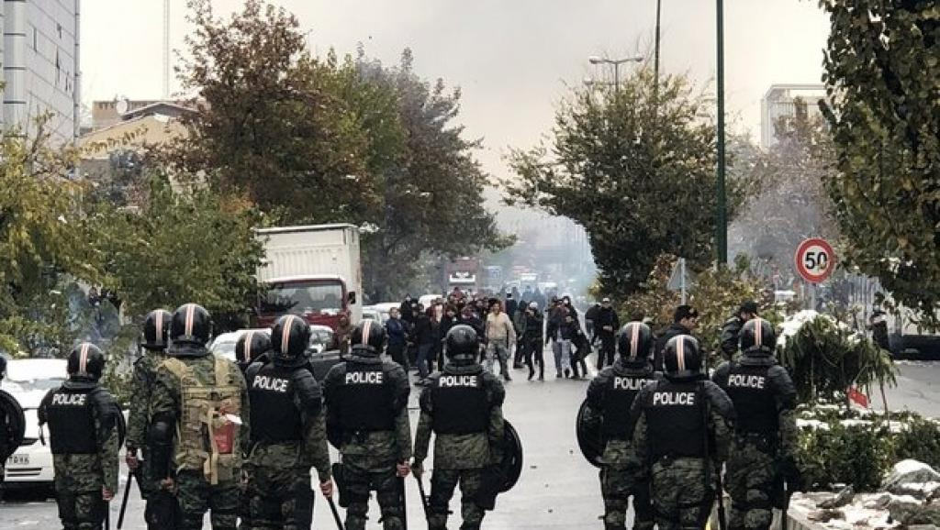

**ساعاتی قبل از انتشار دستورات خامنه ‌ای، حسن روحانی از پخش تلویزیونی اعترافات شماری از دستگیر شدگان در آینده نزدیک خبر داده و گفته بود: «در این حوادث عده‌ ای با سلاح سرد و گرم آمده ‌اند و فروشگاه‌ ها را تاراج کرده و آتش زدند که باید این افراد تفکیک شوند و قوه قضاییه تلاش بیش تری داشته باشد. البته با مجرمان هم باید در حد قانون برخورد شود و با کسانی که تخلف و جرم کوچکی مرتکب شده ‌اند نیز با رافت اسلامی برخورد شود.»**

**روحانی صبح چهارشنبه ۱۳ آبان در «همایش بیمه و توسعه» عنوان کرده بود: «برنامه ریزی افرادی که به صورت سازمان یافته در حوادث حضور داشتند، از دو سال پیش شروع شده بود و می ‌خواستند اواخر دی و نزدیک انتخابات اقدام کنند اما وقتی که این طرح اعلام شد اربابان آن ها از خارج کشور گفتند الان موقعیت خوبی به وجود آمده و آن ها را به خیابان‌ها کشاندند.»**

**گزارش ‌ها و فیلم های متعددی از شلیک مستقیم گلوله به سمت معترضان در شهرهای مختلف ایران در جریان این اعتراضات منتشر شده است.**

**مقامات امنیتی حکومت اسلامی، ضمن تایید کشته شدن معترضان در تعدادی از شهرهای ایران، مدعی شده ‌اند که آنان مسلح به سلاح گرم بوده ‌اند. این ادعاها در حالی بیان شده که حتی در فیلم‌ های پخش شده از تلویزیون ایران نیز شواهدی در این باره وجود ندارد.**

**روحانی به سبک خمینی که در سال ١٣٦٧، هیاتی را برای کشتار زندانیان سیاسی تعیین کرد؛ خبر داده که هیاتی سه نفره متشکل از معاون حقوقی رییس جمهور، وزیر کشور و وزیر دادگستری را برای بررسی موضوع (شاید هم کشتار دستگیرشدگان)، تعیین کرده است.**

**اکنون نباید برای کسی تردیدی باقی بماند که مقصر اصلی کشتار مردم ایران در اعتراض های دو هفته اخیر، شخص علی خامنه ای و روحانی بوده است. اطرافیان او با اظهارات خود تایید می کنند که آن ها عامل اصلی سه برابر شدن نرخ بنزین بودند. هم خامنه ای بود که دستور برپایی نهادی را به نام شورای هماهنگی اقتصادی سه قوا صادر کرد و هم او بود که گفت هرتصمیمی این نهاد بگیرد، مورد قبول او خواهد بود. و همین نهاد بود که سه برابر کردن نرخ بنزین را تنها راهکار برای تامین کسری بودجه تشخیص داد و دستور اجرای آن را صادر کرد.**

**هنگامی که اعتراض های خیابانی آغاز گردید، خامنه ای و روحانی بودند که دستور تیراندازی مستقیم به سوی مردم را صادر کردند و سپاه پاسداران انجام این جنایات را به عهده نیروهای بسیج سپرد و آن ها را به خیابان ها فرستاد.**

**همه فرماندهان ارشد سپاه نیز به صراحت می گویند که به دنبال همین فرمان آتش به اختیار خامنه ای بود که نیروهای بسیج با کشتن و زخمی کردن صدها نفر انسان حق طلب و معترض، ظاهرا به خیزش پایان دادند، ولی نمی دانند که این آتشی است که حتی اگر در زیر خاکستر قرار دارد و به زودی دوباره شعله ور خواهد گردید.**

**پاسخ خانواده های جان باختگان به پیشنهاد پرداخت دیه از جانب خامنه ای، بسیار دندان شکن و با قدرت است.**

**برخی از خانواده ‌ها و آشنایان کشته ‌شدگان در تظاهرات آبان ماه سال ۱۳۹۸ و خرداد ماه سال ۱۳۸۸ در مصاحبه با تعدادی از رسانه‌های ارتباط جمعی به پیشنهاد شورای عالی امنیت ملی برای پرداخت دیه و دل جویی از خانواده‌ های قربانیان و موافقت خامنه ای ایران با این پیشنهاد از خود واکنش نشان دادند. برخی از آن ها نیز در مورد نحوه کشته شدن قربانیان و محل اصابت گلوله به بدن آن ها توضیح داده‌اند.**

**در جریان اعتراضات مردمی در ایران که علی خامنه‌ ای  که آنان را «اشرار، کینه‌ ورزان، و انسان‌‌های ناباب» توصیف کرده بود، و دستور کشتار مستقیم آنان را داده بود در سخنرانی اخیر  خود، پیشنهاد داده است که به برخی از خانواده‌ های کشته ‌شدگان دیه پرداخت شود که این پیشنهاد با واکنش منفی برخی از خانواده‌ های قربانیان رو به رو شده است.**

**ناهید شیرپیشه، مادر پویا بختیاری، از جان باختگان اعتراضات اخیر گفته است: خون پسر من با ارزش تر از این حرف‌ هاست که بخواهند با پول دیه جبرانش کنند و اصلا چنین اجازه ‌ای را به مقامات نمی‌ دهم که از در خانه من وارد شوند.**

**خانم شیرپیشه افزود: هر قطره از خون پایمال شده پویا بختیاری میلیاردها تومان ارزش دارد و مقامات جمهوری اسلامی از خشم و غضب من باید بترسند، از آه من باید بترسند. این‌ ها باید از من، مادر پویا بختیاری، بترسند.**

**ناهید شیرپیشه روز پنج ‌شنبه، هم چنین به رادیو فردا گفت که از حراست وزارت آموزش و پرورش با او تماس گرفته شده است. خانم شیرپیشه معلم مدرسه است و ۲۷ سال سابقه کار دارد.**

**او در ادامه پسر خود را «قهرمان ملی» کشور نامید و گفت که «بی‌ عدالتی و ناراستی مقامات» جمهوری اسلامی «برخلاف آرمان پویا بود.»**

**خانم شیرپیشه گفت: «پسر من آزادی و عدالت و راستی می ‌خواست، اما اینا اینو نداشتن به مردم ایران بدن.»**

**پویا بختیاری، از جان باختگان اعتراضات اخیر در ایران است که در دومین روز از اعتراضات به افزایش قیمت بنزین به همراه دیگر اعضای خانواده خود به راهپیمایی رفته بود که مورد هدف گلوله قرار گرفت و پیش از رسیدن به بیمارستان جان خود را از دست داد.**

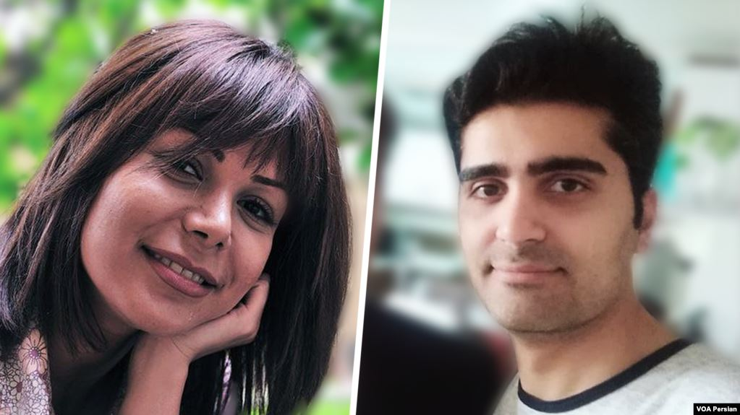

**این اولین بار نیست که مقامات حکومت اسلامی از پرداخت دیه به خانواده جان باختگان اعتراضات در ایران می ‌گویند، پیش تر در اعتراضات مردمی سال ۸۸ که پس از تقلب رهبر در انتخابات ریاست جمهوری در شهرهای مختلف ایران به صورت گسترده اتفاق افتاده بود مقامات حکومتی پیشنهاد پرداخت دیه را به برخی از خانواده قربانیان داده بودند.**

**محمد آقاسلطان، برادر ندا آقاسلطان، از جان باختگان اعتراضات سال ۸۸، با انتشار متنی در توئیتر خود به صحبت‌ های اخیر رهبر حکومت اسلامی واکنش نشان داد و نوشت، در سال ۸۸ هم به خانواده قربانیان پیشنهاد پرداخت دیه داده شده بود که برخی پذیرفتند و برخی مثل خانواده آقاسلطان از دریافت دیه سر باز زدند.**

**ندا آقا سلطان از جان باختگان اعتراضات سال ۸۸، بود که  بر اثر اصابت گلوله کشته شد. تصاویر مرگ ندا آقای سلطان توسط دوربین موبایل یک شهروند ثبت و در جهان بازتاب داشت.**

**هاجر رستمی، مادر ندا آقاسلطان، نیز گفته است که پس از کشته شدن فرزندش پنج تن از هلال احمر لوحی به منظور دل جویی با لوحی به دست خط و امضای رهبر جمهوری اسلامی به منزل شان رفته بودند اما به آن ها اجازه ورود داده نشده بود. او افزوده است که خانواده ندا تا به حال دو بار پیشنهاد شهریاری قاضی پرونده‌ او را برای دریافت دیه رد کرده‌ اند.**

**از سوی دیگر، پدر همسر سید حمید طاهری، مرد جوان ۳۵ ساله‌ ای که در چهاردانگه شهرستان اسلامشهر روز شنبه ۲۵ آبان ۱۳۹۸ کشته شد، گفته است که دامادش از ناحیه سینه هدف گلوله قرار گرفته بوده و پس از سه روز پیکرش را به خانواده ‌اش تحویل داده بودند. یک روز پس از آن هم ﻣاموران لباس شخصی در مراسم خاک سپاری حاضر شده و در نحوه و مدت برگزاری مراسم ختم هم مداخله کرده بودند. او افزوده است که ﻣاموران با خاک سپاری حمید در چهاردانگه مخالفت کردند و گفتند حمید را باید در همان دارالسلام اسلام‌شهر به خاک بسپاریم و ما هم از ترس وقوع حادثه ای یا ربودن جسد پذیرفتیم.**

**کاملیا کبیری، خواهر امیرحسین کبیری از قربانیان اعتراضات اخیر در کرج گفته است که چند روز پیش سه شنبه ۱۲ آذر، با پدرش تماس گرفته شده و او به محض آن که شنیده است که می خواهند دیه فرزندش را پرداخت و او را جزو شهدا اعلام کنند، گفته است دیگر ادامه ندهید.**

**امیر حسین کبیری ۳۲ ساله، یکی از کشته‌های اعتراضات اخیر در ایران است. به گفته خواهرش کاملیا کبیری، او در روز شنبه ۲۵ آبان در کرج تیر خورده و پس از چند روز در بیمارستان درگذشت.**

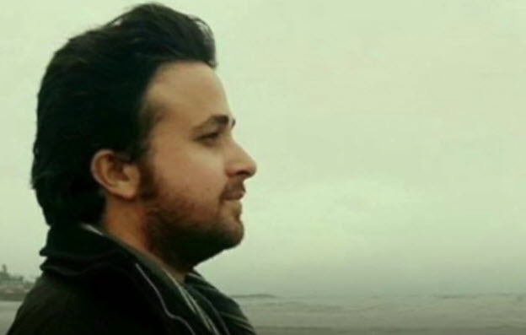

**خواهر امیرحسین کبیری در گفتگو با بی.بی.سی، گفته که تا ساعاتی قبل از مرگ برادرش با او تلفنی در تماس بوده است. آخرین تماس ساعت یک و پنجاه دقیقه بوده است.**

**او می ‌گوید برادرش قرار بوده، پسر او را از مدرسه بردارد «اما بعد از ساعت‌ ها پسرش تلفن می ‌کند که دایی نیامده است دنبال من.» کبیری می ‌گوید که ابتدا به مراجع انتظامی و پاسگاه‌ ها مراجعه کرده است اما پس از ساعت‌ ها جستجو سرانجام در یکی از پاسگاه‌ های پلیس به او می ‌گوید که اگر آخرین جایی که با او صحبت کرده اید، سر چهل و پنج متری گلشهر بوده است، ما آن جا کسی را بازداشت نکردیم؛ یا کشته شده یا زخمی است. برو و بیمارستان‌ ها را بگرد.»**

**او در نهایت برادرش را در حالی که گلوله ای از پشت به گردن و ستون فقراتش اصابت کرده بود، در بیمارستان یافت اما او سه روز بعد، در بیمارستان جان باخت.**

**کبیری در گفت و گو با بی‌.بی.‌سی فارسی گفت که هنگام تحویل جنازه به خانواده گفته اند: «مراسم نگیرید، بگویید تصادف بوده است، مسجد نگیرید، اعلامیه چاپ نکنید. در خفا و بدون سر و صدا دفن اش کنید.»**

**فرزاد انصاری ‌فر، سرامیک‌ کار ۲۷ ساله‌‌ ای که در بحبوحه اعتراضات حدود ساعت یک و ۴۵ دقیقه بعد از ظهر ۲۵ آبان ۹۸ در بهبهان در نزدیکی منزلش در کوچه ‌ای کاملا دور از محل درگیری بر اثر اصابت گلوله به سرش کشته شد، فرزند یک جان باز از بازماندگان عملیات کربلای ۴ است. پدرش، امین انصاری ‌فر، گفته است که تیر به پشت سرش اصابت کرده و از بالای ابرویش خارج شده بود. یکی از دوستان فرزاد هم گفته است که به او و سه تن دیگر، یک دختربچه سیزده‌ ساله رهگذر و دو برادر از همان محله با کلاشینکف از پشت سر شلیک کرده بودند.**

**جسد این چهار تن را دو سه روز بعد از حادثه و با ﺗاکید بر این که مراسم خاک سپاری باید بی سر و صدا انجام شود، به خانواده‌ هایشان تحویل داده ‌اند.**

**یکی از دوستان فرزاد قبلا به ایران ‌وایر، گفته بود که فرزاد انصاری ‌فر و سه نفر دیگر در کوچه ای «کاملا دور از محل درگیری» از پشت گلوله خوردند و بعدا معلوم شد «گلوله ها از اسلحه کلاشینکف شلیک شده ‌اند.»**

**پدر فرزاد می ‌گوید مشکلی در تحویل گرفتن جنازه پسرش و تدفین او نداشته، اما با صدایی دردمندانه تاکید می ‌کند که فرزندش بی گناه کشته شده و انتظار دارد خون او پایمال نشود.**

**پدر فرزاد به رادیو فردا می ‌گوید خودش هم که شغلش سرامیک ‌کار است، سر کار بوده که یکی از دوستانش تلفنی خبر تیر خوردن فرزاد را می ‌دهد: «رفتیم بیمارستان. تیر خورده بود پشت سرش و از بالای ابروش آمده بود بیرون.»**

**یکی از دوستان فرزاد انصاری‌ فر گفته است «فاصله بین زندگی تا مرگ او فقط ۱۵ دقیقه بود. از وقتی‌که دست‌هایش را شست و از خانه خارج شد تا دمی که خبر مرگش را آوردند.»**

**یکی از همسایگان حانواده انصاری ‌فر نیز به ایران‌وایر، گفته است چهار نفری که آن روز و در آن لحظه در آن کوچه کشته شدند، یکی فرزاد انصاری ‌فر بوده است، دو برادر با فامیل دشتی و دختری ۱۳ ساله که خانواده ‌اش ماجرای مرگ او را پنهان کرده ‌اند.**

**یکی از بستگان برهان منصور نیا، دامپزشک جوان ۲۸ ساله و افسر وظیفه اهل مریوان که در تظاهرات اخیر در روز یک شنبه ۲۶ آبان بر اثر شلیک گلوله در کرمانشاه کشته شد، گفته است که گلوله از پشت‌ سر به کمر برهان اصابت کرده بود و پس ازوارد آوردن آسیب شدید به روده و به کلیه او از بدنش خارج شد. بیمارستان فارابی که نزدیک ترین بیمارستان به محل بوده است از پذیرش مجروحی که خون زیادی از او رفته بوده، امتناع میکند. پس از یک ساعت برهان را به بیمارستان طالقانی می برند. در آن جا هم در ابتدا با آوردن عذر و بهانه حاضر به پذیرش برهان نشده‌ بودند اما با پافشاری و التکاس برادر برهان او را در ساعت ۸:۲۰ دقیقه شب به اتاق عمل می برند. جراحی تا ساعت ۱ بامداد طول می‌ کشد.**

**برهان بیهوش اما زنده از اتاق عمل بیرون می ‌آید. برخلاف انتظار او را به جای انتقال به بخش مراقبت ‌های ویژه، آی سی ‌یو، به بخش داخلی می برند. هیچ کس پاسخ گو نبوده است و در بخش داخلی هم تخت خالی نبوده. برهان را روی همان برانکارد اتاق عمل تا ساعت ۸ صبح در راهروی بخش نگه می ‌دارند.**

**رفتار پرستاران از رفتار پزشکان و مدیریت بیمارستان انسانی تر بوده و دوباره خونریزی کرده است. پرستاران بخش چند بار گزارش حال او را به دکتر معالجش می ‌دهند اما او نظرش را تغییر نمی دهد و دستور نمی دهد برهان را به بخش مراقبت ‌های ویژه منتقل کنند. دکتر برای توجیه وخیم شدن حال برهان در دقایق پایانی زندگی او به خانواده ‌اش می ‌گوید که او احتمالا به مواد مخدر اعتیاد داشته و به همین علت حالش رو به وخامت گذاشته است. با اعتراض خانواده به این اظهارنظر برهان به بخش مراقبت‌ های ویژه منتقل و چند دقیقه پس از آن مرگ قطعیش اعلام می ‌شود. پیکر برهان منصورنیا، شبانه به خاک سپرده شد.**

**عموی آرشام ابراهیمی که روز شنبه ۲۵ آبان بر اثر اصابت گلوله در اصفهان جان باخت در مصاحبه با کمپین حقوق بشر در ایران گفت که خانواده او مجبور شده ‌اند فرزندشان را شبانه و در حضور نیروهای امنیتی به خاک بسپارند.**

**نوید ابراهیمی، به کمپین گفت که برادرزاده اش براثر اصابت گلوله از پشت زخمی شده و در بیمارستان جان باخته و خانواده او خواستار معرفی قاتل یا قاتلان آرشام هستند.**

**آرشام ابراهیمی، ۲۱ ساله و به گفته خانواده ‌اش جزو معترضان نبود. بهزاد ابراهیمی، عموی آرشام ابراهیمی به کمپین گفت: «آرشام هیچ ارتباطی با اعتراضات نداشت. در یک شرکتی که کپسول آتش نشانی شارژ می ‌کردند کار می ‌کرد. موقع برگشت از سر کار، بنزین زده بود و پدرش از او خواسته بود یک مقداری هویچ بگیرد. دیر کرده بود و پدرش به او زنگ زده و گفته بود که مردم لاستیک آتش زده ‌اند و ترافیک زیاد است. برادرم گفته ماشین را ول کن بیا خانه. آرشام گفته بود می ‌ترسم ماشین را آتش بزنند و برادرم گفته بود به جهنم که ماشین هرچه بخواهد بشود. مهم نیست و خودت بیا خانه. بعد خواهرش زنگ زده بود و تا ۷ و نیم عصر تلفن را جواب داده بود ولی بعد از ۷ و نیم دیگر تلفن را جواب نداد. برادرم می رود می ‌بیند ماشین است ولی بچه نیست سئوال می‌ کند می ‌گویند که این جا تیراندازی شده است.»**

**عموی آرشام ابراهیمی، به کمپین گفت: «برادرم می ‌رود بیمارستان غرضی که بچه را همان جا برده بودند اما به برادرم نمی ‌گویند که آرشام آن جاست و اگر آن موقع فوت شده بود یا زنده بود نمی ‌دانیم. چند روز ما دنبال آرشام می ‌گشتیم و به اتفاق چند تن از دوستان مان و پسر خاله ‌ام که در دستگاه های دولتی است و مشاور یکی از وزرا بود پیگیری می‌ کردیم اما جوابی به ما داده نمی ‌شد تا این که بالاخره از طریق همین پیگیری ها و آشنایانی که داشتیم متوجه شدیم که در درگیری ‌ها مورد اصابت گلوله قرار گرفته است. باز هم اما همکاری نمی ‌کردند می‌ دانستند ولی به ما نمی ‌گفتند. آقای سیستانی فرماندار اصفهان آدم خوبی است خودش هم وقتی آرشام را دید واقعا گریه می‌ کرد. من قبلا در استانداری کار می ‌کردم و با ما همکاری هم کرد تا حدودی. بعد جنازه را دادند منتهی به ما گفتند همین الان شبانه باید به خاک بسپارید. باران می ‌آمد و در همان باران شبانه در حضور چهار مامور به خاک سپردیم.»**

**خانواده آرشام ابراهیمی به گفته عموی او وضعیت و شرایط خوبی ندارند و از نظر روحی به شدت تحت فشار هستند. او به کمپین گفت: «گفتند که شورای تامین استان دستور داده کسانی که کشته شده ‌اند در باغ رضوان خاک شوند. گفتیم ما آرامستان جدا داریم در محل خودمان بابوکان و دوست داریم همان جا که پدر و مادر ما و شهدای محله ما خاک هستند به خاک بسپاریم. موافقت نمی‌ کردند. نماینده اطلاعات هم آن جا بود و گفت دادستان گفته تحقیقات کنید و ما سعی می ‌کنیم پرونده و گزارشی تهیه کنیم و اگر چیزی به دست آوردیم به شما هم می ‌دهیم اما هیچ چیزی هم به ما ندادند. خیلی از نظر روحی اذیت شدیم که مراسم تشییع شبانه بود.»**

**نوید ابراهیمی، عموی آرشام ابراهیمی به کمپین گفت که گواهی فوت به خانواده او ارائه نشده است. او گفت: «در مراسم آرشام مشکلی نداشتیم و توانستیم مراسم را برگزار کنیم. جمعیت خیلی زیادی آمدند از خانواده‌ های شهدا و آزادگان و جان بازان آمدند مردم از همه اصناف و بازاری ها آمدند. من قبلا مداح بودم و از مذهبی ها هم خیلی آمدند. همه قشری بود اما یک عده هم ظاهرا ترسیدند که مشکلی برایشان پیش بیاید و نیامدند.»**

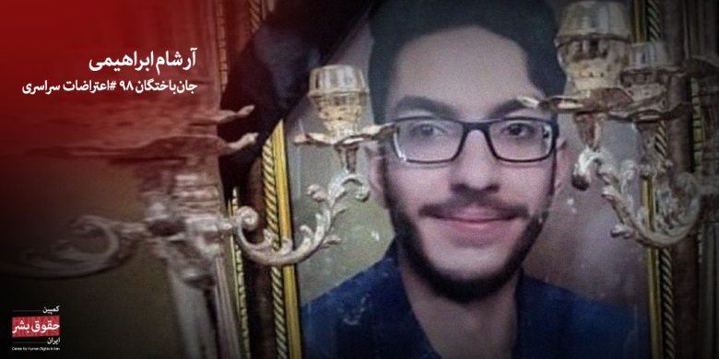

**پدر آرشام ابراهیمی به گفته برادرش «هشت سال در شکنجه‌ گاه ‌های عراق زندانی و در اسارت بوده و شکنجه شده. جانباز ۵۰ درصد است و روزی سی تا چهل قرص می ‌خورد. حالش اصلا خوب نیست و فقط گریه می‌ کند. خانواده ما اوضاع مناسبی ندارند. واقعا برای ما ناباورانه است خیلی سخت است برای ما. ما به خاطر این کشور و به خاطر نظام جنگیدیم عمر و جوانی ‌مان را سر این گذاشتیم. پدر من رزمنده عملیات خرمشهر بود ما پایه گذار بسیج محله‌ مان بودیم. ما چی بگوییم الان؟ ما اصلا از این دولت راضی نیستیم دولت روحانی که کاری نکرد و فقط دروغ گفت. این اتفاقات هم که افتاده نمی‌ دانیم چه بکنیم چه بگوییم؟ واقعا برای ما خیلی سخت است تصمیم گرفتن و حرف زدن. نظامی که به خاطرش جنگیدیم خون دادیم. برادران خانم من یکی شهید شده یکی جانباز ۷۰ درصد است ما چیزی دیگر نداریم که بدهیم. الان همه خانواده ما مشکل روحی پیدا کردند من نه داداش دارم و دو خواهر. همه حال مان خراب است دوازدهم تالار عروسی برادرم بود که عروسی ما را هم عزا کردند. ما حتما شکایت می ‌کنیم و از دستگاه قضایی ایران پیگیری می ‌کنیم و اگر به نتیجه نرسیدیم فکر دیگری می‌ کنیم. بالاخره باید بگویند که بچه ما را چه کسی کشته؟ چرا کشته؟ بچه ما که اصلا کاری به کسی نداشت.»**

**یکی از بستگان عرفان فائقی که یک شنبه ۲۶ آبان بر اثر اصابت گلوله جان باخت در مصاحبه با کمپین حقوق بشر در ایران گفت که گلوله بر قلب او اصابت کرده و بیمارستان جنازه‌ اش را تحویل نیروهای امنیتی داده است.**

**به گفته او، خانواده عرفان فائقی را تهدید کرده ‌اند که در صورت اطلاع رسانی، نبش قبر کرده و جنازه فرزندشان را خواهند برد.**

**عرفان فائقی ۲۱ سال داشت و در هنگام بازگشت از محل کار مورد اصابت گلوله قرار گرفته است. یکی از بستگانش که نسبت به جزییات وقایع آگاه است به کمپین گفت: «عرفان جوشکار بود، نان آور خانواده بود و  از سر کار برمی ‌گشت. او جزو معترضان نبود و در ماشین با برادر و دوستانش بود که در چهاردانگه می‌ بینند شلوغ است حدودا ساعت ۸ و ۴۵ دقیقه شب یک لحظه از ماشین پیاده می ‌شوند ببینند چه خبر است و همان یک لحظه هم گلوله بر قلب ‌اش می ‌نشیند.»**

**چهاردانگه در جنوب غربی تهران قرار دارد و محل کار عرفان فائقی در این منطقه است هم چنین محل سکونت او نزدیک به این منطقه است. یکی از بستگان او به کمپین گفت: «عرفان که گلوله خورد دوستانش بلافاصله سوار ماشین کرده و برده ‌اند بیمارستان و الان به شدت پشیمان هستند که ای کاش نمی‌ بردیم بیمارستان و می ‌بردیم خانه. چون بیمارستان تحویل گرفته و تحویل نیروهای امنیتی داده بود. در حالی که گلوله که به قلب خورده بود عرفان تمام کرده بود فقط یک لحظه به برادر ۱۲ ساله‌ اش گفته بود که مراقب مامان باش و تمام.»**

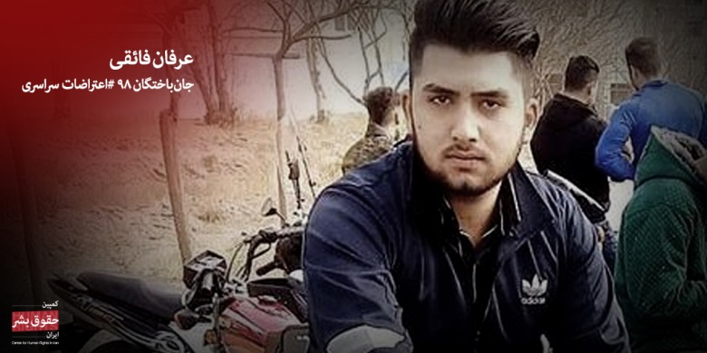

**خانواده عرفان فائقی چهار روز بعد و در روز ۳۰ آبان جنازه فرزندشان را از پزشکی قانونی تهران تحویل می‌ گیرند. یکی از بستگان او به کمپین گفت: «می‌ گفتند باید در بهشت زهرا دفن شود و هیچ کسی هم حق ندارد در تشییع جنازه باشد. یکی مادرش خیلی بی قراری می ‌کرده و بالاخره با پیگیری یکی از فامیل ‌های او که کمی آدم با نفوذی است بعد از ۴ روز پیگیری جنازه عرفان را تحویل می ‌دهند و خانواده در یک فضای کاملا امنیتی در یک امامزاده ‌ای در جنوب غربی تهران به اسم امامزاده زید که نزدیک خانه ‌شان هم است دفن می‌ کنند.»**

**او به کمپین گفت که «ابتدا گفته بودند که ۵۰ میلیون تومان برای تحویل جنازه می ‌گیرند اما در نهایت هیچ پولی نگرفتند اما از خانواده تعهد گرفته ‌اند که هیچ گونه اطلاع‌ رسانی نباید انجام شود. تهدید کرده‌ اند که اگر بفهمیم اطلاع‌ رسانی کردید می ‌آییم نبش قبر می ‌کنیم و جنازه عرفان را بر می ‌داریم. این واقعا باعث شده که خانواده بترسند. حال همه واقعا بد است برادرش رسما روانی شده. فکر کنید  بچه ۱۲ ساله چه وضعیتی می‌ تواند داشته باشد عرفان عملا در آغوش او جان داده و قبل از جان دادن، مادرش را به او سپرده است.»**

**به گفته او «در تدفین عرفان هم اینقدر فضا امنیتی بود که امامزاده زید پر از گارد ویژه بود و بالای سر همه ایستاده بودند. فقط خانواده و بستگان درجه یک حضور داشتند و بالای سر همه مامور ایستاده بود حتی پلیس زن اورده بودند. اجازه ندادند فیلم و عکسی از تدفین گرفته شود و فیلمی هم که از لحظه تیر خوردن عرفان دوستانش داشتند براثر فشارها و تهدیدها پاک کردند.»**

**محمد شهبازی، برادر آمنه شهبازی که یک شنبه ۲۷ آبان بر اثر اصابت گلوله بر گردنش جان باخت در مصاحبه با کمپین حقوق بشر در ایران گفت که خواهرش در حال کمک به یک نفر که از ناحیه پا تیر خورده بود، از پشت مورد اصابت گلوله قرار گرفته است.**

**آقای شهبازی به کمپین گفت که خانواده او برای تحویل جنازه خواهرش چهار میلیون و پانصد هزار تومان در بهشت ‌زهرا پرداخت کرده ‌اند و «در گواهی فوت خواهرم نوشته‌ اند شکستگی جمجمه در صورتی که سر و صورت خواهر من سالم بود و تیر به گردنش خورده بود.»**

**آمنه شهبازی، ۳۴ ساله و خانه دار بود که یک شنبه شب، ۲۷ آبان و در جریان اعتراضات مردمی که از روز جمعه و با افزایش ناگهانی قیمت بنزین شروع شده بود بر اثر اصابت گلوله بر گردنش جان باخت. برادر او به کمپین گفت: «آمنه خواهر من رفته بود دارو بگیرد موقع برگشتن خیابان شان در سرآسیاب کرج خیابان ایران زمین شلوغ بوده یک نفر از ناحیه پا تیر خورده بود و آمنه داشته پای او را می ‌بسته که از پشت گلوله به او می ‌خورد. ساعت ۹ شب بوده که این اتفاق افتاده و روز بعد به من خبر دادند.»**

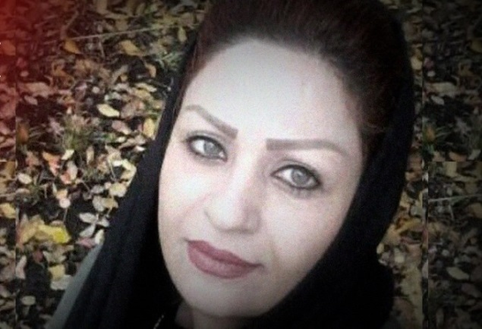

**محمد شهبازی توضیح داد: «یک روز کامل اصلا نمی دانستیم کجا است. دامادمان با برادرش دنبال آمنه می ‌گشتند به من نگفته بودند و ساعت ۱۰ صبح به من گفتند. بلافاصله که شنیدم گفتند بیمارستان تامین اجتماعی شهریار است و من بلافاصله راه افتادم بروم بیمارستان که زنگ زدند و گفتند تمام کرده و نمی ‌دانیم جنازه کجا است.  گفتند با تیر زده ‌اند. رفتم مادرم را از شهرستان آوردم و پیگیری کردیم گفتند پزشکی قانونی است. داماد ما رفت پزشکی قانونی تهران و شناسایی کرد. رفتیم از دادستانی شهریار نامه گرفتیم. گفته بودند که باید دادستان نامه بدهد. نامه نمی‌ داد بالاخره گرفتیم و رفتیم پزشکی قانونی گفتند تحویل نمی‌ دهیم. نامه را هم انداختند و اصلا اهمیتی ندادند. دادستان تهران آن جا بود رفتم صحبت کردم و به پزشک پزشکی قانونی و خواهش و تمنا کردم. جنازه را به ما تحویل دادند.»**

**خانواده آمنه شهبازی اما برای تحویل و تدفین جنازه او با مشکلاتی مواجه بودند. برادر او به کمپین گفت: «ما جنازه را از پزشکی قانونی گرفته و تحویل بهشت زهرا دادیم و گفتند بروید فردا بیایید. در حال بازگشت به خانه بودیم که تماس گرفتند و گفتند برگردید. من و مادرم و دامادمان و مادر شوهر خواهرم رفتیم. قسمت پذیرش گفتند این جا نیست. گفتم ما جنازه را تحویل گرفتیم فرستادیم این جا گفتند نه این جا نیست. کلی خواهش و تمنا کردیم و گفتند برو قسمت سردخانه. آن جا هم گفتند این جا نیست. حال من بد شد مسئول سردخانه مرا صدا کرد داخل و گفت واقعیت این است که جنازه این جا است اما گفته ‌اند برگردانید و تیرخورده ها را تحویل ندهید. ما برمی ‌گردانیم می ‌برند یک جا خاک می ‌کنند و بعد از یک هفته به شما خبر می ‌دهند که کجا است. ما کلی خواهش و تمنا کردیم باز و گفتند باید بروید پیش مسئول بهشت زهرا. رفتم آن جا و گفتند نمی ‌توانیم تحویل بدهیم. دوباره کلی خواهش و تمنا و گریه و به من گفتند چقدر حاضر هستی هزینه کنی. گفتم من شغل و درآمدم مشخص است و این قدر پول ندارم و شوهرش هم پیک موتوری است. گفتند بایستید ببینیم چکار می کنیم. هی رفتند داخل و آمدند و ساعت سه و نیم بعد از ظهر شده بود که تعطیل شده بودند و هیچ کسی دیگری هم نبود. بنده خدایی که آن جا بود زنگ زد گفتند ۴ میلیون و پانصد باید هزینه بدهید. این مبلغ را ریختیم و جنازه را به ما تحویل دادند.»**

**برای تحویل جنازه آمنه شهبازی در بهشت زهرا به گفته برادرش مبلغ ۴ میلیون و پانصد هزار تومان از خانواده او پول گرفته‌ اند: «در بهشت زهرا از ما پول خواستند. بعد از تحویل به من گفتند که باید ۲۰ میلیون می دادید که ما اینقدر از شما گرفتیم. نمی‌ دانم این پول بابت چی بود.  چهار پنج نفر در اتاق بودند و نمی ‌دانم چه کسی بودند. من گفتم خواهر من بی‌ گناه بوده رفته بود برای بچه ‌اش دارو بگیرد و یکی از آن ها به من گفت از این داستان ‌ها نباف کسی که تیر خورده، تیر خورده. این ها داستان است و اصل حرفت را بزن که من گفتم برادران من جوان هستند نمی ‌خواهم جنازه روی زمین بماند. برای ما دردسر نکنید با توجه به این که خانم هم است.»**

**برادر آمنه شهبازی، به کمپین گفت: «ما مراسم گرفتیم اما در پزشکی قانونی به من گفته بودند حق ندارید زیاد شلوغ باشد گفتند با هیچ کس صحبت نمی ‌کنید اگر کسی مشکوک دیدید باید به ما خبر بدهید. جمعیت زیاد نباید جمع شود و آن جا از من امضاء گرفتند. در قطعه ‌ای که گفته بودند رفتیم خاک کنیم پر از مامور بود. تقریبا ۲۰ مامور بود که ما تا جنازه را دفن کردیم آن ها هم رفتند. در پزشکی قانونی هم پر از مامور بود یک کلاسی پایین بود گفتند کلاس توجیهی است باید بروید. من نرفتم این کلاس را. پزشکی قانونی که باید پزشک باشد همه لباس شخصی بودند همه با لحن بد صحبت می‌ کردند و جواب‌ های عجیب و غریب به ما می ‌دادند.»**

**آمنه شهبازی دو پسر ۱۴ و ۱۲ ساله و یک دختر ۴ ساله دارد. برادرش گفت: «بچه خواهرم دو روز دست همسایه‌ اش بود تا ما کارها را انجام دادیم توانستیم برویم بیاوریم. بچه مریضش را گذاشته بود پیش همسایه که برود برای او دارو بگیرد بیاورد. حال مادرم بد است. حال خودمان هم. بچه‌اش آرام و قرار ندارد هر شب نه خواب دارد نه روز دارد. زنگ می ‌زند که مامان مرا بیاورید. یک پسرش امیرحسین که بزرگ تر از بقیه است می ‌داند چه اتفاقی افتاده و مدرسه هم نمی‌ تواند برود.»**

**شهبازی به کمپین گفت: «خواهر من دو هفته پیش از کربلا برگشته پدرش تیمسار نیروی انتظامی بوده. هر شب در تلوزیون می‌ گویند که افسر نیروی انتظامی شهید شد و می ‌روند با بچه دو ساله‌ اش مصاحبه می ‌کنند ولی چرا باید اسم خواهر من به اسم چیزهایی که این ها می‌ گویند شرور و یا سیاسی باشد؟ خواهر من یک آدم حسابی خانه دار بوده و هیچ جرمی مرتکب نشده. هیچ کدام ما تا حالا نه زندانی داشتیم نه دادگاهی داشتیم هیچ چیزی نداشتیم. پدر خودش تیمسار نیروی انتظامی بوده بازنشسته بوده سی سال خدمت کرد و من سربازی اتفاقی پیش خودش بودم مرا برداشت برد گفت این پسر من است در خانه و این جا سرباز است و باید خدمت کند و هیچ ربطی به من ندارد. ما این جوری زندگی کردیم که الان هیچ کسی جواب گو نیست نمی ‌دانیم کجا برویم از چه کسی پیگیری کنیم که حتی به من گفتند نباید جایی حرف بزنی. خب من حرفم را به چه کسی بزنم؟ از کی شکایت بکنیم؟ دست ما که جایی بند نیست.»**

**خواهر آذر میرزاپور زهابی از نحوه کشته شدن خواهرش در گلشهر کرج می ‌گوید. آذر میرزاپور زهابی، ۴۸ ساله، پرستار، سرپرست خانوار، مادر چهار فرزند، روز ۲۵ آبان بعد از دو شیفت کاری، خسته، بدون ماشین و پای پیاده از باغستان کرج تا ۴۵ متری گلشهر می ‌آید. چند دقیقه‌ ای تا خانه ‌اش که درست کنار مترو گلشهر است فاصله داشته که به پسرش تلفن می‌ کند تا به او بگوید خیابان ها خیلی شلوغ است و او خیلی خسته، چای را دم کند تا او به محض رسیدن به خانه چای بنوشد.**

**در فاصله دم کشیدن چای اما گلوله ‌ای مستقیم به قلب آذر میرزاپور زهابی اصابت می‌ کند و او ۱۵ دقیقه بعد در راه بیمارستان جانش را از دست می ‌دهد.**

**این ها را خواهر آذر به دویچه‌ وله فارسی گفت، برای اولین بار. تا حالا از حرف زدن واهمه داشته، اما حالا می ‌گوید دیگر چه می ‌خواهد بدتر از این بر سرم بیاید؟ بدتر از این که چهار بچه خواهرم روی دستم مانده ‌اند؟**

**خواهر آذر می‌ گوید: «من مطمئنم که آذر اصلا خبر از گران شدن بنزین هم نداشته چون تلویزیون ‌شان سوخته بود. تلویزیون نداشتند. او نه ماشین داشت نه خانه. خواهرم حتی تلفن دستی‌ اش معمولی بود (گوشی غیرهوشمند) یعنی نه می ‌توانسته عکس بگیرد و نه فیلم. اما مستقیم به قلبش شلیک کرده ‌اند...»**

**محمد داستان ‌خواه، دانش آموز ۱۵ ساله مدرسه فردوسی در شهرک صدرا( شیراز)، در تاریخ ۲۵ آبان ماه به هنگام بازگشت از مدرسه هدف گلوله قرار گرفته و کشته می‌ شود.**

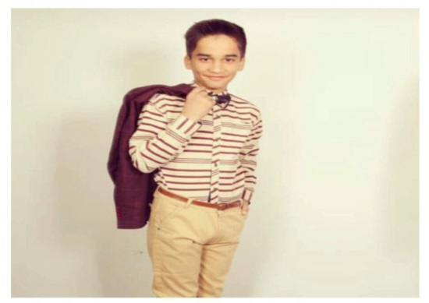

**به گفته خواهر محمد، به علت اعتراضات ناشی از افزایش قیمت بنزین و شلوغی خیابان ها، مدیر مدرسه ساعت ۲ بعدازظهر مدرسه را تعطیل کرده و بچه ها را به خانه می فرستد. اما محمد در راه بازگشت در خیابان مولانا گلوله به قلبش برخورد می کند و جانش را از دست می دهد.**

**به گزارش خبرگزاری هرانا، ارگان خبری مجموعه فعالان حقوق بشر در ایران، امروز جمعه ۱۵ آذرماه ۱۳۹۸، تعدادی از فعالان مدنی و سیاسی، خانواده‌ های زندانیان سیاسی، خانواده‌ های جان باختگان اعتراضات سال ۸۸ از جمله «شهناز اکملی مادر مصطفی کریم بیگی و شهین مهین فر مادر امیرارشد تاجمیر» همراه با اعضای کانون صنفی معلمان، اعضای کانون بازنشستگان، تعدادی از اساتید دانشگاه علم و صنعت و راحله احمدی، فعال مدنی و مادر صبا کردافشاری، زندانی سیاسی در بند زنان زندان اوین، برای ابراز هم دردی به دیدار خانواده پویا بختیاری یکی از کشته شدگان اعتراضات سراسری آبان ماه رفتند.**

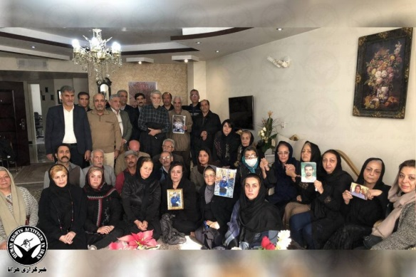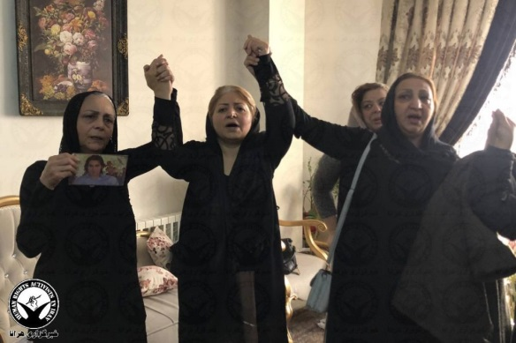

**با آغاز اعتراضات در شهرهای اهواز، مشهد، سیرجان و شیراز و سپس سرایت آن به سایر شهرهای ایران بسیاری از نمایندگان مجلس به افزایش قیمت بنزین حمله کردند و به دنبال این حمله، فراکسیون امید مجلس نیز دو طرح درباره لغو افزایش قیمت بنزین تهیه کرد اما با سخنرانی خامنه ‌ای در ۲۶ آبان در حمایت از تصمیم سران قوا، مجلس عقب نشست. از عصر شنبه ۲۵ تا صبح یک شنبه ۲۶ آبان چه اتفاقاتی در پشت پرده افتاد که مجلس وادار به سکوت شد و سرکوب ‌ها شدیدتر شد.**

**هفته نامه «خط حزب الله» در دویست و سیزدهیم شماره خود، در گزارشی با عنوان «هفت صبح آشوب» برای اولین بار اطلاعاتی درباره این وقایع ارائه داده است.**

**بر اساس گزارش هفته‌ نامه خط حزب ‌الله عصر شنبه ۲۵ آبان با گسترش اعتراضات به شهرهای مختلف از جمله به شهرستان‌ های اطراف تهران، جلسه‌ فوق‌ العاده‌ شورای عالی امنیت ملی به ریاست حسن روحانی برای تصمیم ‌گیری درباره نحوه مدیریت و سرکوب اعتراضات برگزار شد. بنا به گزارش هفته‌ نامه حزب ‌الله در جلسه‌ شورا، همه‌ اعضا بر این نظر بودند که عقب‌ نشینی از افزایش ۳۰۰ درصدی قیمت بنزین بر اساس مصوبه فراقانونی سران قوا سبب تشدید اعتراضات می‌ شود. علی لاریجانی، رییس مجلس اما ظاهرا در این جلسه گفته بود که نمی ‌تواند نمایندگان را قانع کند و خواهان دخالت رهبر حکومت اسلامی شده بود.**

**هفته ‌نامه خط حزب ‌الله گزارش می‌ دهد که صبح یک شنبه ۲۶ آبان لاریجانی با پیام محرمانه خامنه ‌ای به نمایندگان به مجلس رفت. نشریه خط حزب ‌الله که همه شماره‌ هایش در سایت خامنه‌ ای آرشیو شده پیام رهبر حکومت اسلامی به نمایندگان مجلس را به این شکل نقل کرده است:**

**«پیرو اظهارنظر برخی از نمایندگان محترم در باب مصوبه‌ اخیر سران قوا، لازم است به حضرات محترم نمایندگان گفته شود مقتضی است که هرگونه اقدامی در خصوص این مصوبه در مجلس در چارچوب مصوبات شورای عالی امنیت ملی باشد و از آن تخطی نشود و شرایط حساس کشور مورد توجه قرار گیرد. توفیقات آنان را از خداوند متعال خواستارم.»**

**نمایندگان مجلس شورای اسلامی، عقب نشستند و طرح دوفوریتی خود برای لغو قیمت بنزین را از دستور خارج کردند. علی مطهری، نماینده مجلس شورای اسلامی گفته بود:**

**«ایشان (خامنه ‌ای) مسئولیت این تصمیم را پذیرفتند و خودشان را در معرض انتقادات قرار دادند.»**

**هم زمان خامنه‌ای در صبح همان روز در درس خارج فقه خود چندین بار به تاکید، یادآوری کرد که در موضوع افزایش قیمت بنزین «سررشته» ندارد و با این ‌حال از تصمیم سران قوا دفاع می‌ کند:**

**«وقتی یک چیزی مصوبه سران کشور هست، آدم باید با چشم خوش‌بینی به او نگاه کند، بنده در این قضیّه سررشته ندارم یعنی تخصص این کار را ندارم، گفتم هم به آقایان… من هم که صاحب نظر نیستم در این قضایا؛ گفتم من صاحب ‌نظر نیستم لکن اگر سران سه قوّه تصمیم بگیرند، من حمایت می‌ کنم… گفتم من صاحب ‌نظر نیستم در این قضیه لکن… مسئولین کشور تصمیم گرفتند.»**

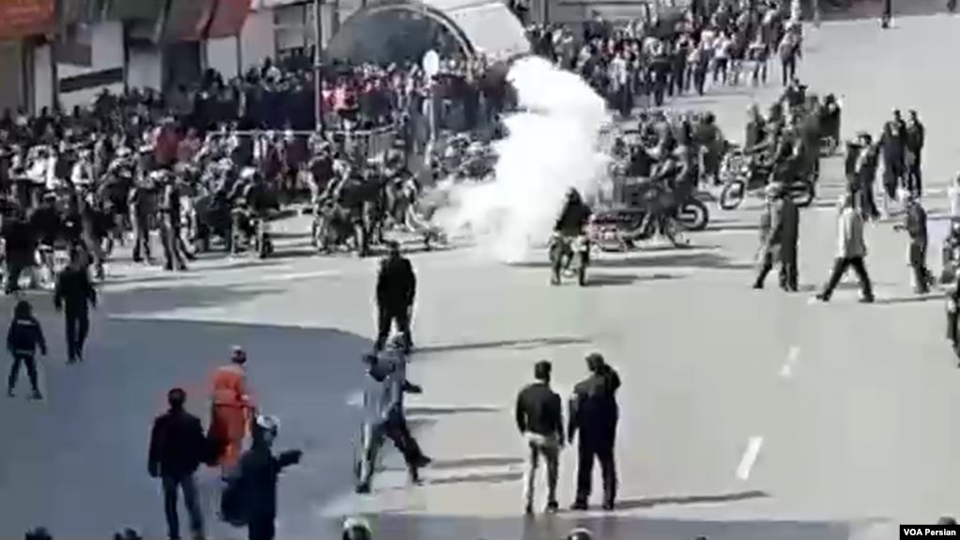

**به این ترتیب، برای نخستین بار علی خامنه‌ ای، اعلام کرد در موضوعی سررشته ندارد و با این ‌حال مسئولیت را به عهده می‌ گیرد. در روزهای گذشته از لابلای سخنان نزدیکان خامنه ‌ای می‌ توان به شکافی که در بسیج به عنوان نیروی سرکوب گر در اعتراضات آبان به وجود آمده پی برد.**

**احمد علم‌الهدی، نماینده ولی فقیه در خراسان رضوی گفته بود عده ‌ای از بسیجیان «مسأله‌دار» شده ‌اند و «باورمندی برخی افراد حزب ‌اللهی به ولایت ضعیف» است. پیش از او هم حسین نجات، جانشین رییس اطلاعات سپاه در پاسخ به منتقدان رهبر جمهوری اسلامی گفته بود خامنه ‌ای از ارتقای مطالبات معترضان و درخواست آن ‌ها برای استعفای سران قوا واهمه داشت.**

**یداله جوانی، معاون سیاسی سپاه هم گفته بود که اگر خامنه‌ ای به موضوع افزایش قیمت بنزین ورود نمی‌ کرد «کشور دچار بحران‌ های سیاسی، دوگانگی‌ ها، بی ‌اعتبار شدن سران سه قوه» می‌ شد.**

**در همان حال حسن روحانی، در یک اقدام کم‌ سابقه چهارشنبه ۶ آذر در سفر به استان آذربایجان شرقی، ادعا کرد که او هم مانند مردم از افزایش قیمت بنزین غافل گیر شده است.**

**هفته ‌نامه خط حزب ‌الله در پاسخ به منتقدان دخالت مستقیم خامنه ‌ای می نویسد:**

**«برخی از دل سوزان که متوجه دقیق ابعاد حوادث اخیر نشده بودند، به رهبر انقلاب پیشنهاد دادند برای تصمیمی که دولت بر اساس اختیارات قانونی گرفته، خود را هزینه نکنند. اما نظر رهبر انقلاب کاملا متفاوت بود. رهبر انقلاب معتقدند اصلا رهبری وجودش برای همین مواقع است و اعتبار رهبری هم برای استفاده‌ در همین زمان ‌ها است.»**

**و سپس نتیجه می ‌گیرد که خامنه ‌ای به تکلیف شرعی خود عمل کرد:**

**«وقتی رهبر انقلاب دیدند که دشمن برای ضربه زدن به امنیت کشور کمربندهایشان را محکم بسته ‌اند، فارغ از آن که تصمیم دولت در این مقطع زمانی، درست بوده یا نه، به عنوان رهبر جامعه، حجت و تکلیف شرعی دارند که وارد میدان شوند، و شدند.»**

**خامنه ای، دو روز بعد از اعلام حمایت از تصمیم سران قوا  در پنجمین روز اعتراضات، معترضان را با دشمنی اشغال گر یک سان دانست و اعلام پیروزی کرد. ابعاد سرکوب و کشتار هنوز مشخص نیست. صدها نفر کشته و هزاران نفر بازداشت شده ‌اند.**

**اعتراض ‌های سراسری آبان ۹۸ از روز جمعه ۲۴ آبان ‌ماه و پس از افزایش سه برابری قیمت بنزین آغاز شد و دست‌ کم به مدت پنج روز در شرایطی که اینترنت تقریبا به طور کامل قطع شده بود، در سطحی وسیع ادامه داشت. این اعتراض‌ها به سرعت به بیش از ١٥٠ شهر کوچک و بزرگ در سراسر ایران گسترش یافت و به یک تظاهرات ضد حکومتی تبدیل شد.**

**اهالی ماهشهر را در نیزار چنان به رگبار بستند که دریایی از خون به پا کردند. نیروهای امنیتی به قصد کشتن با دوشکا و تیربار مردم را به رگبار گرفتند.**

**به همین دلیل بود که محمد گلمرادی، نماینده ماهشهر در جلسه پنجم آذرماه مجلس شورای اسلامی با فریاد حسن روحانی، رییس جمهور ایران را به باد انتقاد گرفت و دیگر نمایندگان ناچار شدند برای ساکت کردن او گلویش را بفشارند.**

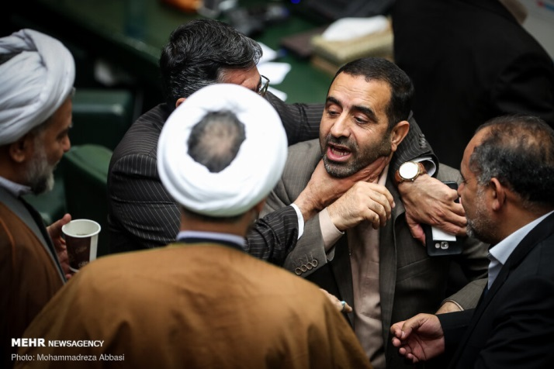

**نیزار شهرک چمران در ورودی شهر و جاده ماهشهر قرار دارد و معترضانی که در جریان اعتراض ‌ها مانند دیگر شهرهای ایران اقدام به بستن جاده‌ ها کرده بودند، پس از هجوم نیروهای امنیتی به این نیزار پناه برده ‌اند.**

**روزنامه نیویورک ‌تایمز در گزارش روز دوشنبه گذشته خود، از وقایع ماهشهر تعداد کشته شدگان در جریان سه روز سرکوب را ۱۳۰ نفر برآورد کرده است.**

**در یک گزارش ویدئويی تکان ‌دهنده از کشتار مردم ماهشهر، شاهدان عینی در ماهشهر می ‌گویند که نیروهای سپاه با تیربار و زرهی بدون هیچ گونه هشدار به محض رسیدن جمعیت انبوه معترضین را از پیر و جوان و کودک و زن با زرهی و تیربارهای سنگین به رگبار بسته و تعداد بسیار زیادی را کشته اند و شدت شلیک آن ها طوری بوده که حتی کسی توان کمک کردن به مجروحین را نداشته است.**

**روزنامه «نیویورک تایمز» در گزارشی با اشاره به سرکوب جوانان ماهشهر طی اعتراض های اخیر نوشته است که تنها در یک مورد سپاه پاسداران بین ٤٠ تا ۱۰۰ تن از جوانان تظاهر کننده در ماهشهر را قتل عام کرده است.**

**نشریه نیویورک تایمز، نوشته است که پس از برقراری مجدد اینترنت در ایران توانسته با برخی شاهدان عینی و بازماندگان قربانیان اخیر ماهشهر از جمله یکی خبرنگار و یک پرستار بومی گفتگو کند.**

**نیویورک تایمز، تصریح کرده است که کشتار جوانان ماهشهر در هجدهم نوامبر گذشته صورت گرفت پس از آن که تظاهر کنندگان کنترل شهر و مسیر منتهی به تاسیسات پتروشیمی ماهشهر را در دست گرفتند.**

**به گفته ساکنان محلی، سپاه پاسداران در یکی از تقاطع های ماهشهر بلافاصله و بدون هشدار به روی تظاهر کنندگان آتش گشود و شماری از آنان را در دم به قتل رساند. در پی این اقدام تعداد قابل توجهی از تظاهر کنندگان به یکی از نیزارهای اطراف پناه بردند.**

**به نوشته نیویورک تایمز، نیروهای سپاه پاسداران سپس تظاهر کنندگان را به رگبار بستند و بین ٤٠ تا ۱۰۰ تن از آنان را به قتل رساندند. به گفته شاهدان عینی نیروهای سپاهی اجساد کشته شدگان را بار کامیون کرده و با خود بردند.**

**نیویورک تایمز، به نقل از یک پرستار افزوده است که غالب مجروحان منتقل شده به بیمارستان ماهشهر از ناحیه سر و سینه هدف گلوله قرار گرفته بودند.**

**عفو بین ‌الملل در آخرین گزارش خود از سرکوب اعتراضات ایران افزایش آمار کشته شدگان را هشدارآمیز و نشانه وقوع یک کشتار وحشتناک از سوی جمهوری اسلامی دانسته است.**

**مدیر پژوهش بخش خاورمیانه و شمال آفریقا در عفو بین الملل، می گوید: شمار نگران کننده کشته ها شاهد مضاعفی است که نیروهای امنیتی حکومت ایران دست به کشتار جمعی هولناکی زده اند که در کم تر از یک هفته صدها کشته بر جای گذاشته است. این شمار شوک آور کشته ها نشان گر بی اعتنایی شرم آور مقام های حکومت ایران به حیات انسان است.**

**این در حالی است که تلویزیون دولتی ایران تنها پس از اطلاع رسانی گسترده رسانه‌ های خارج از ایران، ناگزیر به اعتراف به کشته شدن شماری از افراد در ماهشهر و چند شهر دیگر ایران شد، البته به سبک ویژه صدا و سیمای جمهوری اسلامی در ۴۰ سال گذشته!**

**روایتی که صدا و سیما ارایه می‌ دهد، دنباله همان خط‌ مشی است که خامنه ‌ای، از روز نخست اعتراض ‌ها تعیین کرد. او گفت اشرار مرتبط با دشمنان خارجی به خیابان‌ ها آمده‌ اند و عده‌ای هم کشته شدند. این تعریفی است که خبرنگاران صدا و سیما در سفر به ماهشهر و گفتگو با کارمندان پتروشیمی و برخی افراد دیگر ارایه داده ‌اند.**

**صدا و سیما که در گزارش قبلی خود از ماهشهر، اخبار رسانه‌ های خارج از ایران در خصوص در محاصره بودن پتروشیمی و سرکوب شدید در این شهر را تکذیب کرده بود، در این گزارش که شب دوشنبه گذشته به نمایش گذاشته شد، شرایط اطراف پتروشیمی در هفته آخر آبان‌ ماه را شرایط جنگی توصیف کرد.**

**در بخش دیگری از این گزارش، به کشتار در نیزار اشاره شد. البته با این توجیه که افرادی که به نیزار رفته بودند، به سلاح گرم و سرد مسلح بودند و به سوی نیروهای امنیتی شلیک کردند.**

**محسن بیرانوند، فرماندار ماهشهر و هم چنین جلیل زبیدی، فرمانده نیروی انتظامی ماهشهر در گفتگو با خبرنگار صدا و سیما تایید می‌کنند که مردم در نیزار هدف گلوله قرار گرفته‌ اند. البته آن ها ادعای مسلح بودن مردم را مطرح کردند و فرماندار ماهشهر هم مدعی شد که اگر برخورد نیروهای امنیتی انجام نمی‌شد، انتقال کالا از بندر ماهشهر به خطر می ‌افتاد.**

**صدا و سیما نیز مانند دیگر نهادها در حکومت جهل و جنایت و ترور اسلامی، آمار و ارقای از تعداد کشته ‌شدگان در ماهشهر یا دیگر شهرهای ایران ارایه نداد. در این گزارش به کشته شدن تعدادی از معترضان در سیرجان، شهر قدس، ملارد، کرج، تهران و شهریار و... هم اشاره شده است.**

**نام شهر قدس یا قلعه حسن ‌خان هم با اظهارات فرماندار این شهرستان در صدر خبرها قرار گرفت. لیلا واثقی در گفتگو با روزنامه دولتی ایران، تایید کرده بود که او به نیروها دستور داده بود به روی جمعیت تیراندازی کنند.**

**در پی یورش وحشیانه نیروهای سرکوب گر به اعتراضات وسیع مردم جان به لب ‌آمده ‌ای که علیه اختناق، بیکاری، فقر و فلاکت به خیابان ها آمده بودند، ده ‌‌ها کودک، نوجوان و دانش‌ آموز و... را در خیابان ها به گلوله بسته شدند و جان باختند. دانش ‌آموزانی که بخه شدت مجروح شده‌ بودند به جای آن که به بیمارستان ها و مراکز درمانی انتقال داده شوند به بازداشتگاه‌ ها و زندان ها منتقل گردیدند. هزاران نوجوانان و جوان دستگیر و تحت خشن‌‌ ترین بازجویی ها قرار دارند.**

**در حالی که خانواده ‌های داغ دیده ‌ای که کودکان و نوجوانان و فرزندان خود را از دست داده ‌‌اند در ازاء پرداخت مبالغ سنگین به دادستانی توانسته ‌اند پیکر عزیزان خود را از پزشکی قانونی تحویل بگیرند، تهدید شده ‌اند که باید مخفیانه دفن کنند، مراسم برپا نکنند و با هیچ رسانه ‌ای گفتگو نکنند. اما جامعه با جسارت تحسین برانگیزی هم دردی با خانوداه‌ های داغ دیده را به مجالس اعتراض و نفرت علیه جانیان حکومت اسلام تبدیل کرده ‌اند.**

**محسن حاج میرزایی، وزیر ‌آموزش و پرورش وقیحانه و بدون هیچ احساس مسئولیتی اعلام می ‌دارد که «هیچ دانش آموزی دستگیر نشده است»! در حالی که فاطمه سلحشوری نماینده حکومت در مجلس اسلامی اقرار کرده است که «در بین جان باختگان نوجوانان هم هستند» و ...**

**گفته می شود که مقامات امنیتی حکومت اسلامی، ده‌ ها مدرسه دخترانه و پسرانه را به بازداشتگاه و یورش شبانه برای دستگیری تا تعطیل کردن مدارس به بهانه ‌‌های مختلف، انکار و مخفی کردن دستگیری دانش ‌آموزان و تهدید مداوم خانواده‌‌ ها دیگر نه قابل پنهان کردن است و نه خانوداه‌ های مضطرب و نگران حاضر به سکوت در قبال جنایات نیروهای سرکوبگر حکومت اسلامی ‌اند.**

**کانون صنفی معلمان در بیانیه ‌ای ضمن ابراز نگرانی شدید از برخوردهای خشن و شکنجه‌ های وحشیانه دانش ‌آموزان از جامعه جهانی خواستار دخالت سریع در این باره شده‌‌ است. تاکنون از جانب خانواده‌ های مصیبت دیده، اسامی دانش‌ آموزان جان باخته در همه شهرها دارد اعلام می شود.**

**مشاور روحانی که تهدید کرده بود، به غلط کردن افتاده است. حسام ‌الدین آشنا، مشاور رسانه ای روحانی، روز یک شنبه ١٠ اذر ١٣٩٨ - ١ دسامبر ٢٠١٩، گفت کشته ‌شدگان در اعتراضات اخیر حتما باید فرد به فرد بررسی شوند.**

**آشنا در نشست خبری روز یک شنبه، مدعی شد هیچ کس در جمهوری اسلامی ادعا نکرده است تمام افرادی که برای اعتراض به خیابان آمدند، «اغتشاشگر» بوده ‌اند و به طور قطع تمام مسئولانی که باید در این باره پاسخ بدهند، پاسخ‌ خواهند داد.**

**مشاور روحانی افزود: «هویت افرادی که در اعتراضات شرکت داشته ‌اند، کاملا تفکیک شده است. هیچ گاه گفته نشده است که تمام افرادی که اعتراض کرده ‌اند، «اشرار» هستند.»**

**آشنا در ادامه گفت در ارتباط با افرادی که در اعتراضات اخیر ایران «بی ‌گناه» کشته شده‌ اند، همه ارکان نظام باید پاسخ‌ گو باشند.**

**این در حالی ست که مشاور روحانی پیش تر معترضان را به برخورد شدید تهدید کرده و در حساب توئیتری خود نوشته بود: «خیال کردند عملیات فروغ جاودان ۲ را کلید زده ‌اند ولی حالا به خوبی فهمیدند که در واقع عملیات مرصاد ۲ کلید خورده‌ است.»**

**اشاره مشاور روحانی به اتفاقات سال ١٣٦٧ پس از پایان جنگ ایران و عراق و عملیات نظامی مجاهدین خلق و بعد از آن اعدام هزاران زندانی سیاسی مجاهد و غیرمجاهد با فتوای خمینی است.**

**توییت مشاور روحانی بازتاب زیادی در فضای مجازی داشته و کاربران توییتر در زیر توییت او نوشته ‌اند: وقتی مشاور رییس‌ جمهور تدبیر و امید، اوضاع کشور و نارضایتی ‌ها را این گونه تحلیل می ‌کند، از دیگران چه انتظاری دارید؟**

**آرمین قادری ۱۳ ساله، امیررضا عبداللهی ۱۳ ساله، نیکیتا اسفندی ۱۴ ساله، رضا نیسی ۱۶ ساله، خالد غزلاوی ۱۶ ساله، ساسان عیدی‌وند ۱۷ ساله،احمد جعاوله ۱۷ ساله، محمد بریهی ۱۷ ساله، محمدرضا احمدی ۱۷ ساله،آرین رجبی ۱۷ ساله، پژمان قلی ‌پور ملاتی ۱۷ ساله، پدرام جعفری ۱۸ ساله و رضا معظمی ۱۸ ساله، از جمله دانش ‌آموزان جان ‌باخته ‌ای هستند که همگی با شلیک گلوله جنگی به قتل رسیده ‌اند و اسامی آن ها توسط خانواده های ‌آنان علنی شده‌ است.**

**آخوندی به نام «محمدجواد باقری» که امام جمعه خامنه ای در شهر اسالم (استان گیلان) است، در اعترافی تکان دهنده درباره کشتار مردم بی دفاع در اعتراضات اخیر ایران گفت: ... بالاخره وسط دعوا و درگیری که نقل و نبات که پخش نمی کنند تیر و گلوله است دیشب یک بنده خدایی نقل می ‌کرد گفت توی تهران تو این بیمارستان که من بستری بودم شلوغ بود یک خانم پرستاری رفت پشت پنجره گفت از پشت پنجره فیلم برداری کنم می‌ خواست فیلم مثلا بیرون را بگیرد یک تیر آمد صاف نشست وسط پیشانی ‌اش، الان یک فتنه دیگه در حال شکل ‌گیری و در حال اجراست اون هم نه این فتنه ‌ای که بیایند بانک آتش بزنند خیابان را ببندند، تو فضای مجازی تو همین گوشی های موبایلی که دست من و شماست فیلم ها و تصاویری پخش می ‌کنند، می ‌آیند یک تصویری نشان می دهند که آقا نیروهای انتظامی دارند می زنند نیروهای انتظامی دارند می ‌کشند نیروهای نظامی لباس‌شخصی... خب چرا اون طرف قضیه را نشان نمی دهی...؟**

**یک روزنامه حکومتی با اشاره به اعتراضات اخیر نوشت: «جامعه ایران همانند انبار باروت است.»!**

**روزنامه جمهوری اسلامی نوشت: با این تصمیم بنزینی که شما گرفته ‌اید، مصرف پائین نمی ‌آید فقط اقشار ضعیف جامعه له می ‌شوند زیرا اولا چند میلیون نفرشان با مسافرکشی تمام‌وقت یا نیمه ‌وقت و یا پاره‌ وقت هزینه ‌های زندگی خود را تامین می ‌کنند و ثانیاً بنزین کالائی است که افزایش قیمت آن در افزایش قیمت تمام کالاها و خدمات اثر می‌ گذارد.**

**این منبع نوشت: بسیاری از خانواده ‌های فقیر از همان نان خالی بخور و نمیر که گیرشان می ‌آمد محروم شدند. آیا همین خطای بزرگ شما کافی نیست که محرومین و پابرهنه ‌ها را به صحنه بکشاند و به اعتراض وادار کند؟ طبیعی است که در چنین شرایطی، اتفاقات ناگوار هم رخ می ‌دهد، سوء استفاده‌هایی هم می‌ شود و دشمن هم اهداف خودش را دنبال می ‌کند ولی چه کسی است که نداند زمینه را تصمیمات شما فراهم کرده است؟**

**در حالی که برخی منابع در داخل کشور شمار کشته شدگان اعتراضات اخیر را بیش از یک هزار نفر می دانند، و نهادهای بین المللی با محکوم کردن این جنایت هولناک، خواستار تحقیقات در باره آن شده اند، محمد خاتمی از خامنه ‌ای برای مقابله با اعتراضات ستایش کرد.**

**به گزارش سایت جماران، خاتمی از خامنه ‌ای برای نقشی که در فرونشاندن اعتراضات اخیر ایفا کرده قدردانی کرد و گفت: دولت باید بسیار سپاس گزار رهبری باشد که با موضع ‌گیری خود امواج مخرب سازمان داده ‌شده علیه دولت و ملت را به محاق بردند.**

**خاتمی که از سردادن شعارهای ساختار شکنانه و ضد حکومتی توسط معترضان به وحشت افتاده است، گفت: هستند کسانی که غارت، تخریب و آشوب ایجاد می ‌کنند و جوری وانمود می‌ شود که مسئله، براندازی نظام است.**

**خاتمی در ادامه سخنانش، بار دیگر آماده سرویس دهی به خامنه ای برای نجات حکومت اسلامی از فروپاشی شد و گفت: اصلاح ‌طلبان خواستار این نظام هستند، اما می ‌گویند این نظام باید اصلاح ‌پذیر باشد و افزود: رهبری می ‌توانند نقش اول و تعیین ‌کننده در هدایت این موضوع را داشته باشند.**

**روز ۱۶ آذر دانشجویان برخی دانشگاه ها از جمله دانشگاه تهران، با وجود جو شدید امنیتی حاکم بر دانشگاه، تجمع کردند. دانشجویان در حمایت از اعتراضات مردمی در آبان ماه شعار می ‌دادند: «خیابان‌ ها خونین شد، آزادی قربانی شد.»**

**دانشجویان از جمله با شعار بالا و شعار «قضاییه جلادان، مقدمتان خون باران»، خطاب به رئیسی رییس قوه قضاییه ؛ یکی از قاتلان اصلی کشتار زندانیان سیاسی در سال ٦٧ است، سر دادند.**

**شیخ حسن روحانی، جرات نکرد در نمایش حکومتی روز دانشجو ۱۶ آذر، شرکت کند چرا که او در دروغ گویی و فریب کاری و سرکوب گری سنگ تمام گذاشته است.**

**شورای صنفی به عنوان بزرگ‏ترین تشکل دانشجویی و نماینده مستقیم دانشجویان، ضمن اعلام حمایت از اعتراضات برحق دانشجویان، برخوردهای امنیتی با دانشجویان را محکوم می ‌کند و آن را خطایی نابخشودنی و ملزوم پاسخ می داند که خود معلول خطاهایی دیگر است.**

**در پارچه نوشته ها و پلاکاردهایی که دانشجویان به دست داشتند، از جمله این شعارها به چشم می خورد:**

**نان، کار، آزادی، اداره شورایی؛ همکاری اطلاعات و حراست دانشگاه محکوم است؛ ایران، فرانسه، عراق، لبنان و شیلی، مبارزه یکی است: سرنگونی نئولیبرالیسم.**

**در دانشگاه نوشیروانی بابل دانشجویان این پارچه نوشته ها را در دست داشتند. ایران، شیلی، فرانسه؛ سرکوب و غارت بسه!  
سفره هامون غارت شد، آبان ماه خونین شد؛ نه به حجاب اجباری؛ زنده باد زندگی، زنده باد مقاومت.**

**آن چه در اعتراض های آبان ماه، بیش تر به چشم می‌ خورد و شعارهایی که سر داده می شد، و از این جنبه در تاریخ حکومت اسلامی بی ‌سابقه است، جهت گیری ضد حکومتی شعارها از همان ساعت های ابتدایی آغاز اعتراض ‌ها بود. شعار دادن علیه شخص خامنه ‌ای و به آتش کشیدن تصویرهای او و دست ‌کم در یک مورد معترضان نماد انگشتر روح‌الله خمینی را به آتش کشیدند. به علاوه حمله به حوزه های علمیه و بانک ها و مراکز نظامی حکومت، نشان می دهند که معترضین همه نمادهای ایدئولوژیکی اسلامی، مراکز پولی و سرمایه داری و مراکز قدرت و نظامی آن را مورد هدف قرار داده اند به سادگی می توان ارزیابی کرد که حرکت آبان ماه، یک قیام بزرگ و سراسری شهروندان آزاده و محورم جامعه ایران علیه کلیت حکومت اسلامی با هدف برکناری آن بوده است. بنابراین، همان طور که در بالا به نقل از روزنامه جمهوری اسلامی، اشاره کردیم: «جامعه ایران همانند انبار باروت است.»!**

**\*\*\***

**در پایان می توان تاکید کرد که این شورش پابرهنه و گرسنگانی بود که از مرگ هراسی نداشتند زیرا چیزی برای از دست دادن برایشان باقی نمانده است. بخش عمده ای از آن ها جوانان و نوجوانان همین محلات فقیر نشین و حاشیه نشین بودند و انگیزه به خیابان آمدن شان اقتصادی، نداشتن آینده و اعتراض به تفاوت طبقاتی زندگی در شهرها بود. یک اقلیت بسیار کوچکی تحت حمایت حکومت، سرکمایه های کشور را در اختیار دارند و زندگی اکثریت جامعه بسیار فقیرانه است. آن ها برای فریاد و نشان دادن خشم ناشی از بیکاری، فقر و فشار اجتماعی و نفرتی که از حکومت دارند به خیابان ها ریختند.**

**آن ها هیچ رهبری ندارند اما هر یک از آن ها قهرمان هستند و از رهبری چیزی کم ندارند. رهبری این حرکت ها جمعی است و یکی از نقطه قوت هایش است.**

**در چنین شرایطی، «رافت اسلامی» خامنه ای، از یک سو یک حرکت برای فرار از پیامدها و مسئولیت و دستورات کشتار خود است و از سوی دیگر، نجات حاکمیتی است که باز هم برای چندمین بار دستش به خون و کشتار جمعی آلوده شده است. هیولایی که چهل سال است خون شهروندان آزادی خواه و حق طلب و معترض را می ریزد.**

**او و قاطرچی اش روحانی و برادران قاچاقچی اش سپاه پاسداران و بسیج و نیروهای انتظامی و غیره، پس از جاری ساختن جوی های خون در خیابان ها، کوچه ها، بیمارستان ها و حتی نیزارها، با لب خند فریب بر لب و اسکناس چرکین و دزدی از اموال مردم در دست، تلاش می کند خشم خانواده های قربانیان خود را فرو بنشینید و جنایت خود را از ذهن جامعه پاک کند. اما خامنه ای، بدین وسیله به قتل عمد انسان ها «بی گناه و حق طلب» اقرار می کند ناآگاهانه به جنایت خود علیه بشریت اقرار می کند. بنابراین، خانواده هایی که عزیزان آن ها به دستور مستقیم خامنه ای و ماموران حکومتش جان باخته اند نیازی به پول کثیف و دزدی شده حکومت مافیایی و تبه کار و آدم کش ندارند؛ نیازها واقعی آن ها و مردهی که بتواند کمی دردهایشان را ساکت کند محاکمه خود خامنه ای و دار و دسته جانی اش و برچیدن بساط خونین کلیت حکومت اسلامی و آزادی همه دستگیر شدگان و سایر زندانیان سیاسی و اجتماعی و هم چنین آزادی رسانه ها، احزاب، تشکل های دموکراتیک مردمی، آزادی زبان های مادری و آزادی تجمعات و اعتصاب است و محاکمه همه عاملین و عامرین چهل سال کشتار و دزدی و تبه کاری حاکمان و معرفی آن ها به جامعه ایران و جهان است!**

**اکنون این ترفند وقیحانه و گستاخانه خامنه ای با مسخره مادران و پدران و فرزندان و بخش آگاه جامعه شده است که عزیزان خود را در آبان ماه ٩٨ و دی ماه ٩٨ و دهه های قبل از آن از دست داده اند. مادران خاوران ها، پارک لاله، دی ماه ٩٦ و اکنون آبان ماه ماه ٩٨، شاکیان اصلی خامنه ای و روحانی و همه دارودسته های حکومت جهل و جنایت و ترور در این چهار دهه هستند. آن ها دست کم ٨٠ میلیون حامی و شاهد در داخل کشور و میلیون ها تن دیگر در خارج کشور دارند. در واقع حکومت اسلامی با این جنایت جدید خود و رنگین کردن سنگ فرش های روستاها و شهرها و نیزارها با خون جوانان حق طلب و معترض و استثمارشده، گور خودش را هم کنده است و هیچ راه گریزی ندارد.**

**البته ناگفته نماند حکومت اسلامی و طرفدارانش در لبنان و عراق نیز به شدت زیر فشار و اعتراض افکار عمومی قرار دارند بنابراین، تلاش برای همبستگی بین پیکارگران لبنانی و عراقی و ایرانی در حرکت های اعتراضی در خارج کشور علیه حکومت اسلامی، یک ضرورت است و باید فعالین سیاسی چپ به خصوص در خارج کشور به این مسئله اهمیت ویژه ای بدهند. اکنون سرنوشت و فرجام مبارزه جامعه ما علیه حکومت اسلامی با مبارزه عراقی ها و لینانی ها و حتی فرانسوی ها و آمریکای لاتینی ها گره خورده است؛ به ویژه یک ویژه گی مبارزه بر رهایی در این کشورها طبقاتی و علیه نئولیبرالیسم جهانی است! حقیتا اکنون جای یک انترناسیونال کارگری مشابه انترناسیونال اول، بسیار خالی است. اکنون این مبارزه رهایی بخش در هر کدام از این کشورها زودتر به ثمر برسد، موضع پا برهنگان، محرومان، کارگران و ستم دیدگان را در سطح بین المللی تقویت خواهد کرد.**

**اما در این شرایط حساس و دردناک، نباید خانواده های داغ دیدگان و دستگیر شدگان را تنها بگذاریم. در عین حال این دیدارها و همبستگی ها و هم دردی ها می تواند خود به خود به یک جنبش سراسری قوی تر و محکم تر و مداوم تر در آینده منجر گردد. بی گمان اتحاد، روشنگری، مبارزه جمعی و متشکل، از رموز مهم پیروزی آگاهی و آزادی بر جهل و جنایت است!**

**کماکان ابعاد این جنایات هولناک نامعلوم است، حکومت اسلامی از پذیرفتن جنایات خود سر باز می ‌زند و با انکار حقایق سعی در مخفی کردن دامنه جنایت و توحش خود دارد. با این وجود، تهدیدها و دستگیری ها ادامه دارد اما سرکوب پایان راه نیست، مقاومت زندگی است!**

**دوشنبه هجدهم آذر ١٣٩٨ - نهم دسامبر ٢٠١٩**